Воспоминания об участнике Великой Отечественной войны
Чугунов Д.С. студент
Россия, г. Москва, МГТУ им. Н.Э. Баумана,
Аннотация. История страны, история её войн и побед складывается из историй отдельных людей, память о которых хранят их семьи. Обращаясь к документам архивов, мы воссоздаём таким образом прошлое и поддерживаем его связь с настоящим. Цель статьи – способствовать этому посредством анализа судеб участников Великой Отечественной войны. Задача – воссоздание биографии одного из них, моего прадеда Сергеева Василия Сергеевича. Методами работы являлось изучение истории семьи, в том числе и обращение к архивным базам данных, общение с родственниками, изучение различных воинских документов, фотографий и личного семейного архива.
Культура любого народа, включая годы тяжёлых для него испытаний, складывается из поступков, достижений людей, которые активно участвовали в этих событиях. В истории России особое место занимает Великая Отечественная война, биографии её участников и их личный вклад в Победу. Чтобы не просто поддерживать память об этом, но и лучше понимать причины, обстоятельства и последствия тех событий, важно работать над воссозданием историй людей, чьими потомками являемся мы, и рассказать о которых можем только мы. Подобным исследованиям посвящены издания различных исторических журналов, в том числе «Военно-исторического журнала», «Отечественных архивов» и других, исторических книг таких как, «Битва под Москвой», «Великая Отечественная Война», а также материалы сайта www.mil.ru, на котором размещены наградные списки и другие документы участников Великой Отечественной войны.
В данной статье воссоздаётся история моего прадеда – участника Великой Отечественной войны. Статья является результатом изучения истории моей семьи, воспоминаний моих родственников, а также поисков в военных архивах, в том числе Центрального Архива Министерства Обороны РФ.
Рассказ этот основан на воспоминаниях прадеда, дошедших до меня через родственников. Мой прадед, Сергеев Василий Сергеевич, родился в марте 1911 года в одном из сел Осташковского уезда Тверской губернии. В 1929 году он пришёл в Москву на заработки. Опуская период мирной жизни, перехожу сразу к 1940 году. В том году Василий Сергеевич по призыву пошёл служить в армию добровольцем-сверхсрочником или «контрактником», как мы сейчас бы сказали. Армии нужны были люди грамотные, умеющие читать и писать, кого можно было бы обучить (возможно, сейчас мы читаем это с улыбкой). Прадед, окончивший 5 классов церковно-приходской школы, был зачислен на курсы, готовившие младших офицеров-кавалеристов. Солдатам и офицерам выдавалось обмундирование, семьи офицеров получали паёк продуктами и мануфактурой (промышленными товарами). О возможности возникновения какой-то «дедовщины» никто и не подозревал: статус военного был высок, в армии очень строго соблюдалась субординация и Устав.
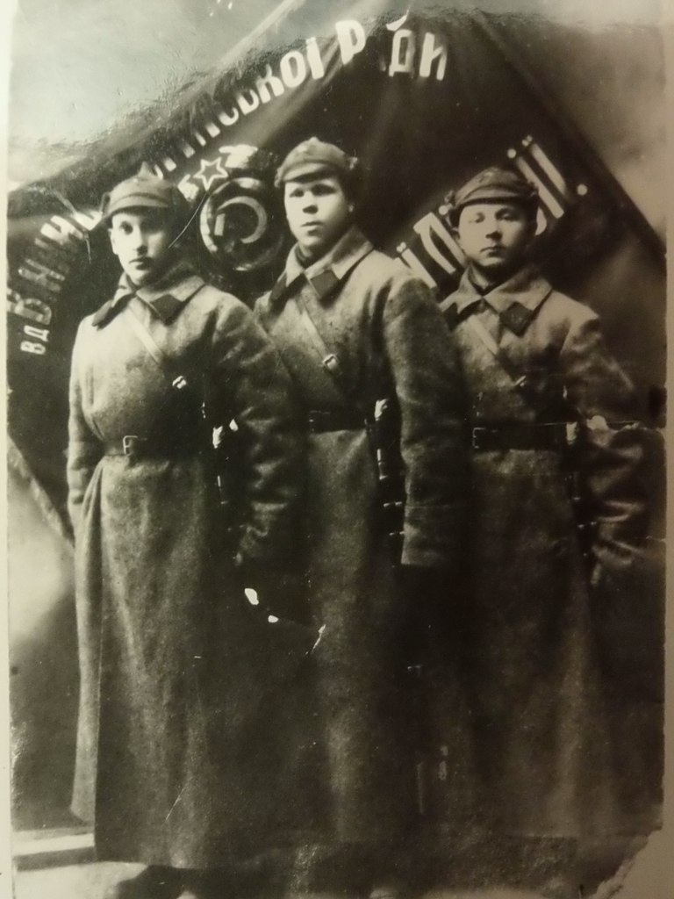
Фото. 2: В.С. Сергеев (первый справа) с однополчанами. 1940 год.
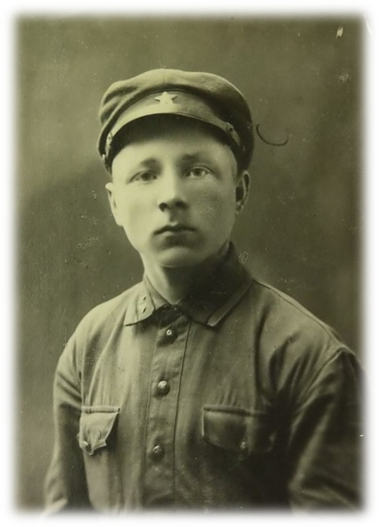
Фото. 1: Сергеев Василий Сергеевич.

Прадед служил в войсках под командованием Семёна Михайловича Будённого. Непосредственным командиром Василия Сергеевича был офицер по фамилии Йовович. В 1940-м году кавалерийскую часть инспектировали. В состав инспекционной комиссии входили Семён Михайлович Будённый и Георгий Константинович Жуков (тогда Жуков ещё не был, конечно же, маршалом). В память об этом визите была сделана групповая фотография. Снимки потом были выданы тем, кто снимался, в том числе и моему прадеду. Эта фотография и сейчас хранится в нашей семье.
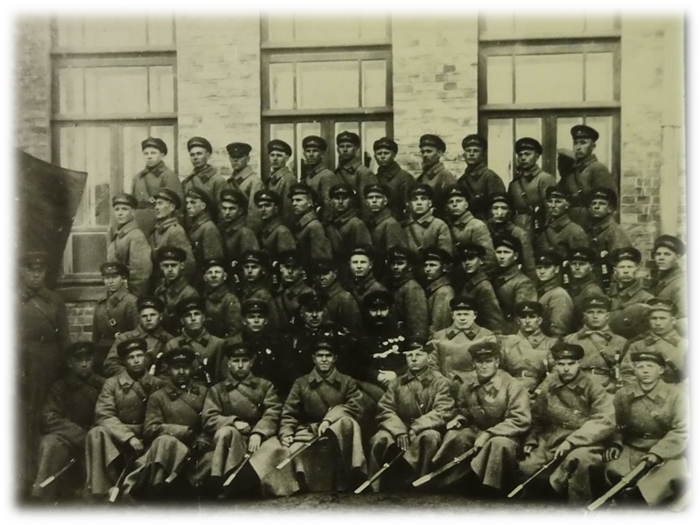
Фото. 3. Офицерский состав воинской части, в которой служил мой прадед (1-й ряд, 4-й справа). Маршал Советского Союза С.М. Будённый (2-й ряд, 5-й справа).

В этом же году воинскую часть, в которой служил Василий Сергеевич, передислоцировали в Эстонию. Офицеры (прадед был сержантом) приехали с семьями. Небольшой военный городок располагался недалеко от границы СССР. А часть, в которой служил прадед, была направлена, видимо, для усиления охраны границы.
Война для него началась 22 июня 1941 года в 4 часа утра. Как известно, фашистские войска наступали широким фронтом практически по всей западной границе СССР. Из взвода, которым командовал прадед, осталось, кажется, пять человек, когда стало понятно, что силы слишком неравны. К тому времени фашисты продвинулись далеко на восток, и уцелевшие в этом страшном бою поняли, что фактически окружены. Оставшиеся в живых разбились на две группы (2 и 3 человека) для того, чтобы пробиваться к своим. Впоследствии Василий Сергеевич с горечью вспоминал такие особенности: «Никогда нельзя выходить из окружения группой – слишком велики потери. Никогда нельзя выходить из окружения даже вдвоём – не потому, что идущий с тобой человек обязательно предатель, просто ты не можешь за него отвечать, и ты никогда не знаешь, под какой ногой хрустнет у него ветка; скорее всего, за этим хрустом последует выстрел – война! - и пуля почти всегда попадает не в того, кто хрустнул веткой, а в его спутника – то есть в тебя. И всё! Выйти из окружения можно, только если выходишь сам, один». Прадед шёл к своим один, с напарником они решили разойтись. Он шёл два с половиной месяца. Шёл ночами, днём лежал в сделанном наскоро укрытии. Крестьянская закалка помогла ему выжить в лесу. Он знал, какие ягоды, растения и корни можно есть, какую воду можно пить. Никакого огня! Никакого костра! Через два с половиной месяца он вышел в расположение наших частей, раненый (огнестрельное ранение в спину), кажется, без оружия, но со всеми необходимыми документами. Когда закончилась проверка, выяснилось, что части, в которой служил прадед, уже не существует: в живых из всей части осталось несколько человек (кажется, трое). Прадед был представлен к награде. Его наградили медалью «За боевые заслуги».
Когда прадед вылечился, то был направлен в другую часть – уже пехотную. Добираться туда надо было самостоятельно, всеми правдами и неправдами. Его новая часть занимала позиции в обороне Ленинграда, и с конца 1941 почти до конца 1942 года прадед в составе своей части вёл позиционные бои под Ленинградом. Он вспоминал, что было, конечно, очень холодно, кормили мало. Но от голода и холода не умер НИ ОДИН солдат или офицер. Здесь он тоже был ранен (штыковое ранение в левый бок – значит, врукопашную приходилось биться!) и вновь был представлен к награде: Ордену Красной Звезды. В связи с ранением прадед был направлен в ближний тыл на лечение. Потом он вспоминал, что когда вылечился и приехал на вокзал, чтобы двигаться дальше, ему удалось купить буханку круглого чёрного хлеба. Он сразу её всю съел, поскольку есть хотелось ужасно. Потом ему стало очень плохо, очень сильно болел живот, но организм всё-таки справился, переварил такое количество еды. А ещё двое, которые тоже съели по буханке или чуть больше, там же и умерли – после долгого голода организм не выдержал нагрузки. На прадеда это произвело такое впечатление, что потом всю жизнь он был чрезвычайно умеренный в еде человек.
Вылечившись после второго ранения, прадед снова был направлен в новую часть. Сейчас, восстанавливая семейную историю войны «по кусочкам», используя некоторые новые знания (потихоньку раскрывают архивы), становится понятно, что прадеда направили в новые, секретные войска: штурмовые инженерно-сапёрные бригады. Формирование их началось в 1943-м, это составляло военную тайну тогда, да и сейчас это стало известно только несколько лет назад, как раз в связи с открытием доступа в некоторые архивы военного времени.
Итак, часть, в которой служил прадед, была направлена в Белоруссию (кажется, II-й Белорусский фронт). Василий Сергеевич участвовал в боях за освобождение Белоруссии от фашистских захватчиков. С 26 ноября по 12 декабря 1943 года роте ст. лейтенанта Сергеева было поручено задание по обеспечению проходов в минных полях. Мой прадед сумел сделать 6 проходов до проволочных заграждений противника и удерживал их до подхода основных сил. Все проходы неоднократно проверялись лично моим прадедом. В ночь наступления наших войск под сильнейшим артиллерийским огнём противника Сергеев сделал проходы в проволочных заграждениях до траншей противника. Ст. лейтенант Сергеев своим личным умелым руководством мобилизовал весь личный состав роты на выполнение боевой задачи в трудных условиях боя и провёл по сделанным проходам 20 ТАНКОВ в глубину немецкой обороны. НИ ОДИН ТАНК НЕ ПОДОРВАЛСЯ НА МИНЕ. Своим мудрым руководством Сергеев Василий Сергеевич внёс весомый вклад в успех операции по прорыву обороны противника. В наградном листе значилось: «За проявленное мужество, умелое инженерное обеспечение боевых действий танковой бригады товарищ Сергеев достоин награждения орденом «Отечественной войны 2-ой степени».
В августе 1943 года во время боевой операции по взятию населённого пункта Городок под Витебском прадед подорвался на мине. Ему оторвало ногу, сильно контузило. Василий Сергеевич вновь был направлен в госпиталь, лишился правой ноги. Оказалось также, что он почти оглох и, кроме этого, нарушилось обоняние: потом до конца жизни он не чувствовал запахов. Прадед в 1943 году был уже старшим лейтенантом и служил в составе 46-го отдельного штурмового инженерного батальона (по материалам архивов благодаря работе сотрудников райвоенкомата сделана надпись на памятнике на могиле прадеда). За взятие Городка он был награждён орденом Отечественной Войны II-й степени. Военные действия для него закончились, но не закончилась война.
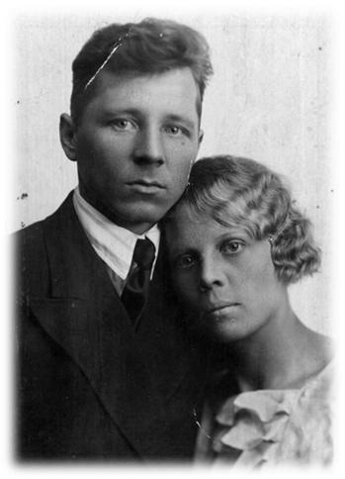 |  | 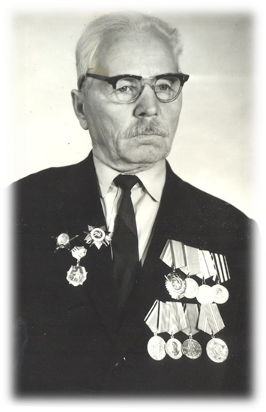
Фото. 4. В.С. Сергеев и его жена Сергеева (Гагарина) В.А. |  | Фото. 5. В.С. Сергеев с боевыми наградами.
В конце 1943 или в начале 1944 года прадед вернулся в Москву, к семье: жене, дочери и сыну. Надо было кормить семью, а инвалид без ноги имел только иждивенческую карточку. И вот прадед пришёл во врачебную комиссию, где ему должны были подтвердить 2-ю группу инвалидности (нерабочую, на работу таких инвалидов не брали). Он дал взятку 40 рублей председателю комиссии, чтобы ему написали 3-ю группу инвалидности, тогда он смог бы работать и получать рабочую карточку. Уже на протезе, инвалидом, прадед выучился на токаря. И во время войны работал на заводе. По окончании войны в 1946 году прадед был награждён медалью «За Победу над Германией в Великой Отечественной войне 1941-1945 гг.», медалью «За доблестный труд в Великой Отечественной войне 1941-1945 гг.». Кроме этого, в 1945 году прадед был награждён медалью «За оборону Ленинграда».
Василий Сергеевич Сергеев, мой прадед, трудился до 70 лет на заводе, в мирное время был токарем 6-го, высшего разряда. В 1968 году за доблестный труд был награждён Орденом Трудового Красного Знамени. В 1969 году Василий Сергеевич был награждён юбилейной медалью «50 лет Вооружённых Сил СССР» как ветеран Вооружённых сил, участник и инвалид Великой Отечественной войны. Также был награждён медалью «Ветеран труда» - в 1980г. В 1985 году прадед был награждён орденом Отечественной войны I-й степени: за храбрость, стойкость и мужество, проявленные в борьбе с немецко-фашистскими захватчиками и в ознаменование 40-летия Победы. В 1996 году был награждён медалью Жукова.
О войне прадед вспоминать не любил, фильмы о войне ему не нравились. На просьбы рассказать что-нибудь о войне, отвечал: «Что вспоминать? Было ОЧЕНЬ СТРАШНО». Очень удивлялся своей судьбе, говорил, что и не думал живым вернуться домой, а вернулся. И не только жену и детей увидел, а и троих внучек воспитал, двух правнучек и четверых правнуков своих видел!
Прадед прожил 88 лет, его не стало в июле 1999 года. Я хорошо помню его и постараюсь прожить так, чтобы быть достойным его.

